תיכון שיבולים

שם הפרויקט / לוגו הפרויקט

פרויקט גמר
"מבוא לתכנות בסביבת האינטרנט"
שנת הלימוד

שם : | בועז כץ
ת.ז. : | 330627035
כיתה : | י"ב
שם המורה : | יעל בילצ'יק

שם מנהל: | כל אחד
סיסמת מנהל: | Boaz2007
דף כניסה: | ~/welcome.aspx

הקדשה/תודה:
דף זה הינו חופשי וניתן גם לוותר עליו. בדף זה, לכותב ישנה הזדמנות להודות לאלו,
שלדעתו, תרמו לו בעשייה, גיבוש וסיום עבודת הגמר. כמו כן, ניתן לצטט או להביע דעה
חופשית לגבי העבודה או עשייתה, כגון: "מי שטרח בערב שבת...".

תוכן עניינים

הקדשה/תודה..................................................................................2
תוכן עניינים.....................................................................................3
טופס הערכה...................................................................................4
מבוא .............................................................................................5
מטרות האתר.........................................................................5
קהל יעד................................................................................5
תיאור האתר..........................................................................5
האתר ואני.............................................................................6
כלי פיתוח..............................................................................6
הפעלת האתר........................................................................6
מפת האתר ....................................................................................7
מבנה בסיס הנתונים
מסד הנתונים.........................................................................8
קוד האתר .....................................................................................9
דפי html.............................................................................9
טופס רישום..........................................................................10
דפי asp ...........................................................................11
מנהל האתר ........................................................................12
טופס הערכה
מבוא לתכנות בסביבת אינטרנט - גיליון הערכה - 899127
בית הספר: תלמה ילין | שם התלמיד: XXXX תעודת זהות:XXXX
נושא העבודה: XXXX

הנושא | מירב הנקודות | ניקוד | הערות
תיק עבודה מסודר וברור  · תיק עבודות התלמיד חייב להיות זמין בעת הבחינה.  · התיק חייב להיות מסודר, רשמי וייצוגי (עטוף או כרוך).  · הגשת כל החלקים הנדרשים בפרויקט:  · שם העבודה, שם התלמיד, לוגו של בית הספר, נושא העבודה  · סביבת הפיתוח  · תיעוד והסבר הפתרון:  - הסבר מפורט של הפרויקט (מטרה, יעדים, טכנולוגיה, שימושים).  - תרשים זרימה של הפרויקט לפי שמות קבצים.  - תרשים זרימה של מימוש טופס הזנת נתונים או הצגת נתונים, שאילתה. כולל מבנה רשת האינטרנט.  · קוד התכנית ותקליטון  דפי קוד של פונקציות לאימות טופס או כל פונקציה אחרת שנעשה בה שימוש בפרויקט.  אין צורך לצרף דפי html של הפרויקט. | 10
היקף והשגת מטרות הפרויקט  · עומד בדרישות החובה (15 נק`)  הפרויקט עובד וכל המטרות שהוגדרו מבוצעות:  טופס הרשמה וטופס התחברות  שימוש ב-Session וב- Application  הוגדרה טבלה בעלת 4 תכונות מחרוזת ואחת שאיננה מחרוזת  שימוש בזיהוי משתמש  שימוש בשאילתות Select, Insert, Update, Delete  · נכונות האלגוריתם והתכנית (15 נק`)  תיבדק על ידי הצבת ערכים לא נכונים ובדיקה שיש פתרון באלגוריתם לערכים אלו.  דוגמאות: הזנת ערך מספרי לשדה טקסט. שדה לא ריק  · איכות הפתרון (5 נק`)  תיבדק לפי יעילות ובדיקה של האפשרויות לטעות בהזנת הנתונים כמו כן הכוונה מתאימה לגולש לגבי כל סוג של טעות. | 35
שליטה בפרויקט ובתחום הדעת  · הסבר הפרויקט וחלקיו (20 נק`)  תלמיד צריך לדעת להסביר את הפונקציות בהן השתמש (java script ,vb script) ולהסביר לפי אילו אירועים השתמש בכדי להפעיל את הפונקציות.  תלמיד צריך להסביר כיצד ממומש קוד asp בתכנית (הסבר מצורף). התלמיד יכול להשתמש בתרשימי הזרימה בכדי להסביר או לענות על השאלות.  רמת הפרויקט צריכה להימדד לפי מספר רמות. כל רמה תעניק לתלמיד ציון נוסף מתוך סך הציון האפשרי בשלב זה. (פרוט הרמות מצורף).  · שליטה בתכנים של החלופה (15 נק`)  שאלות תיאורטיות על תכני החלופה, תוך הצמדות לפרויקט של התלמיד. לדוגמה: היכן מתבצע קטע קוד מסויים? (בצד שרת או בצד לקוח)  מה ההבדל בין Session ל- Application?  על פי שיקול דעת הבוחן ניתן להסתפק בהסבר הפרויקט וחלקיו ולא לשאול על תכנים של החלופה. | 35
שינויים והרחבות במהלך הבחינה:  ניתן לבקש מהתלמיד לבצע שינוי ב:  - קוד תצוגה או צד לקוח.  - שאילתת sql או קוד צד שרת. | 20
ציון הבחינה | 100
הערה: ניתן להוסיף לתלמיד עד 5 נקודות במידה ואיכות ומורכבות הפרויקט הם מעל הנדרש. בכל מקרה הציון המקסימלי לא יעלה על 100.

שם הבוחן: _______________ חתימה: ____________________
מבוא
\\עמוד עד שני עמודים
מטרות האתר
תיאור קצר של מטרת האתר. \* לא יותר מעמוד אחד *\
ברוכים הבאים לאתר המדידה המהירה – פלטפורמה ייחודית לבדיקת מהירות הלחיצה של המשתמשים, הידועה גם בשם CPS (Clicks Per Second). מטרת האתר היא לאפשר לכל אדם לבחון את היכולת שלו ללחוץ במהירות גבוהה בפרק זמן קצר של חמש שניות בלבד. מדובר באתגר פשוט, מהיר ומהנה, שמתאים לכל גיל ורמת מיומנות.
כל משתמש יכול להירשם לאתר באופן אישי ולבצע מבחני לחיצה כמה פעמים שירצה. המבחן עצמו קצר מאוד: בלחיצה על כפתור ייעודי, יתחיל טיימר של חמש שניות – ובמהלכן על המשתמש לנסות וללחוץ על הכפתור כמה שיותר פעמים. בתום הזמן, האתר מציג את התוצאה האישית, כלומר את מספר הלחיצות שבוצעו ואת ממוצע הלחיצות לשנייה. (CPS).
מעבר לפן האישי, האתר כולל גם מערכת ניהול מתקדמת המיועדת למנהל האתר. באמצעותה ניתן לצפות בתוצאות של כלל המשתמשים, לראות את ההישגים האישיים של כל אחד, ולהפיק ממוצעים וסטטיסטיקות שונות. מערכת זו מאפשרת לבחון מגמות, לזהות משתמשים מצטיינים, ולעקוב אחרי התקדמות לאורך זמן.
מעבר להיותו כלי למדידה, האתר מעודד גם שיפור אישי ותחרותיות בריאה. המשתמשים יכולים לאתגר את עצמם, לנסות לשפר את התוצאה שוב ושוב, או להזמין חברים להתחרות מי משיג את התוצאה הגבוהה ביותר. בכך הופך האתר לא רק לכלי טכני לבחינת מהירות לחיצה, אלא גם לזירה מהנה, ממכרת ולפעמים אף מפתיעה.

קהל יעד

תיאור האתר
תיאור האתר \* עמוד עד שני עמודים *\
יכלול פירוט השירותים / מידע המסופק ע"י האתר.
האתר עוסק בנושא בדיקת היכולת של משתמשים ללחוץ מהר ומספק מידע על סטטיסטי אישי עבור המשתמש
ניתן לגלוש באתר באחת משלש האפשרויות הבאות :

גולש שאינו רשום יכול לראות ~/login.aspx, ~/sighnup.aspx, ~/welcome.aspx.

גולש רשום יכול בנוסף גם לראות ~/game.aspx,

מנהל יכול בנוסף לקבל מידע על הגולשים / המלאי / ... עפ"י חתכים שונים, וכן למחוק /
לערוך / לעדכן .... לקבל סטטיסטיקות

הרישום מתבצע באמצעות טופס רישום המחייב מענה על השדות…
האתר ואני
מלמידת החומר הייתה מסובכת כיוון שאף פעם לא נתקבלתי בצורת כתיבה שכזו. היה לי קשה להבין את משפטי הSQL השונים וזה מאוד מתסכל שהדיוק הנדרש עבורם הוא גבוה, בכללי כל הגישה למסד הנתונים הייתה מציקה. אך בסוף למרות הקשיים עכשיו אני יודע שאני יכול ליצור כל אתר שארצה, וכל הקשיים עם הבנת החיבור למסד הנתונים יא לטובה כי עכשיו אני מבין אותה וזוכר איך לעשות אותה.
במהלך הפרויקט למדתי עוד הרבה יכול לבניית אתרים כמו עיצוב בHTML, תיכנות ב-javascript ועיצוב בעזרת css שבו פחות מצאתי שימוש אך הבנתי אותו.
היה לי קצת חבל שלא יכולתי להשקיע יותר זמן בjavascript כיוון שזהו אמת תיכונות ולא סתם עיצוב אתרים משהו שאני מוצא משעמם.

כלי פיתוח
האתר נבנה בטכנולוגית html , javascript ו asp.net .
הקוד נכתב ב Visual studio 2012
עיצוב האתר נעשה בעזרת התוכנה.

הפעלת האתר
לצורך כניסה בתור משתמש )רגיל( רשום באתר יש למלא את הפרטים הבאים ב Login :
שם משתמש: myUser
סיסמה: myPassword

לצורך כניסה בתור מנהל האתר יש למלא את הפרטים הבאים ב Login :
שם משתמש: myAdmin
סיסמה: myAdminPassword
מפת האתר
להלן תרשים זרימה אפשרי באתר:

יש לציין בדרך כלשהי אילו דפים מיועדים למשתמש רשום ואילו למנהל.
ניתן לציין ע"י צבע שונה בכיתוב / רקע שונה למלבן וכו'
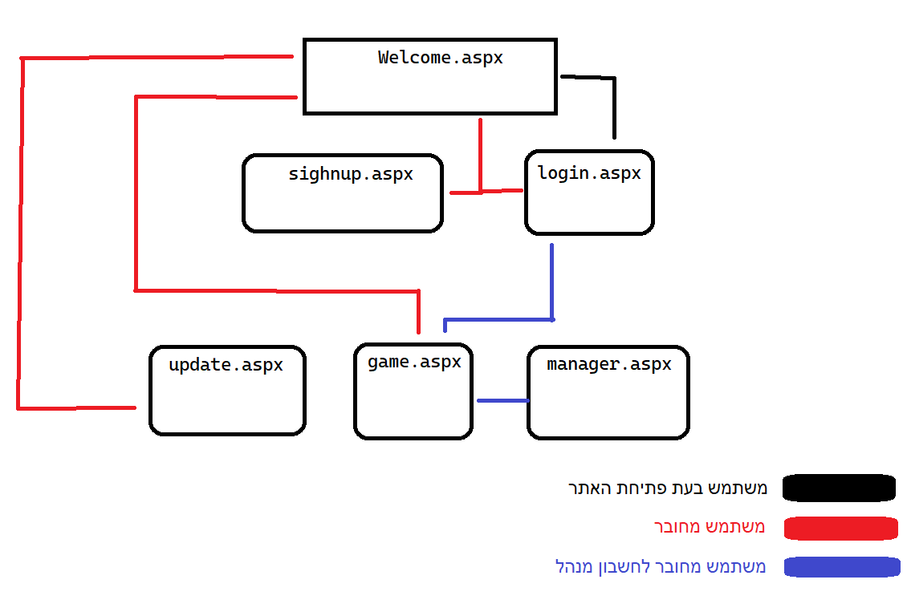

דסד
מבנה בסיס הנתונים

שם מסד הנתונים:" Database31.accdb"

שם טבלת משתמשים:" Tbuser"

שם השדה סוג הנתונים תיאור

ID מספר מיספור המשתמש
NameUser טקסט שם משתמש
Pass טקסט סיסמה
Email טקסט שם פרטי
Gender חיוביות זכר/נקבה
BestScore מספר הניקוד הגבוה ביותר של המשתמש

.

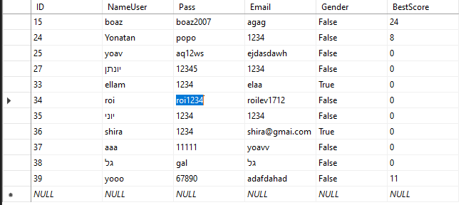

קוד האתר
דפי html
צילום מסך של דף הבית. אפשרי דפים נוספים אך לא חייבים.
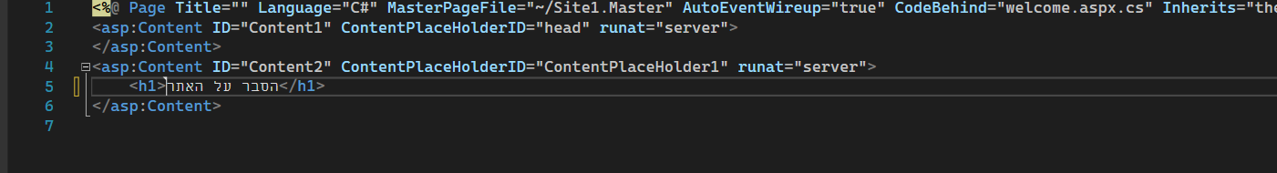
Master Page:
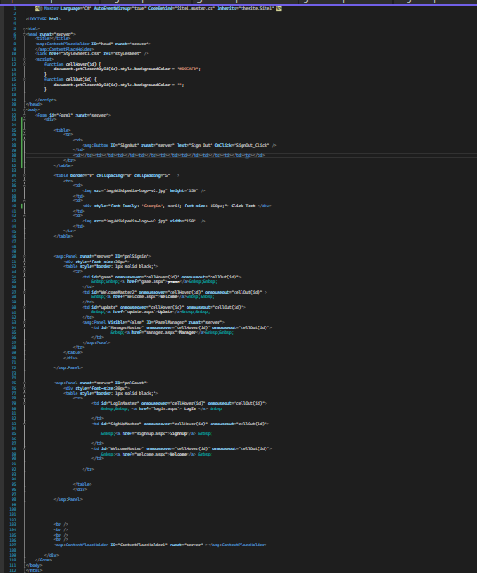
טופס רישום
צילום מסך של דף טופס הרישום.
דפי קוד HTML + JavaScript המגדירים את הטופס ובודקים תקינות השדות

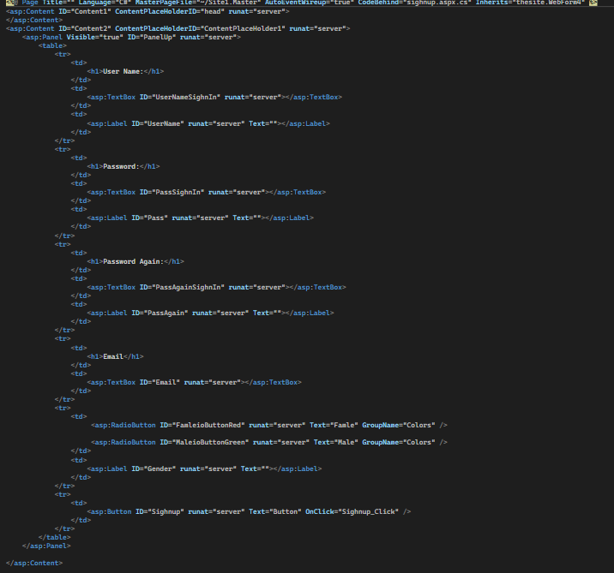

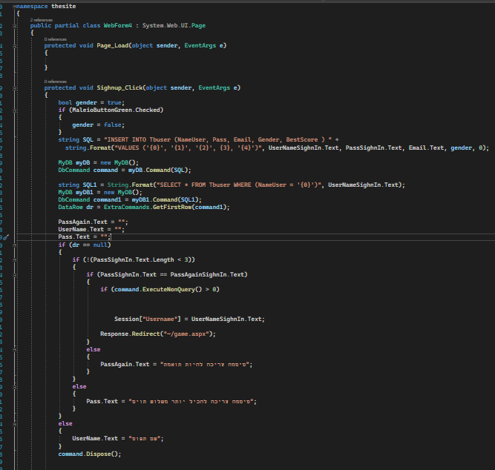

דפי קוד שרת
קוד הדפים המשמשים לעבודה של המשתמש הרשום מול בסיס הנתונים.
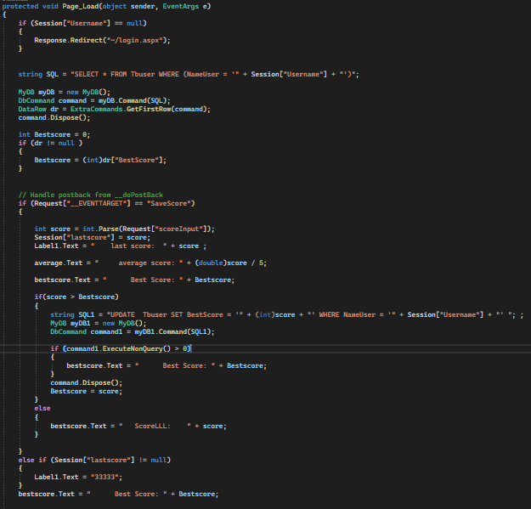
מנהל האתר
צילום מסך של דף המנהל.
קוד הדפים המשמשים לעבודה המנהל מול בסיס הנתונים
רצוי כל דף בעמוד נפרד ולהוסיף כותרת עם שמו.
